中科安全科技有限公司
文件編號：FC0708
制訂日期：99.08.23
修訂日期：00.08.23
版 次：第一版
會員管理 標準作業程序
為使工地主任正確設定會員建廠安全網使用之權限。
一、適用範圍
適用建廠安全網之會員管理系統。
二、權責
2.1 承商自行依FC0601程序，新增帳號。
2.2 工地主任，確實審查會員權限，務必要求資料之確實以免連帶影響缺失改善系統、罰單系統之運行。
三、工地主任如何設定會員權限管理之程序
3.1 登入→協議會專用區→(1)會員管理→(2)點選會員「帳號」鏈結。
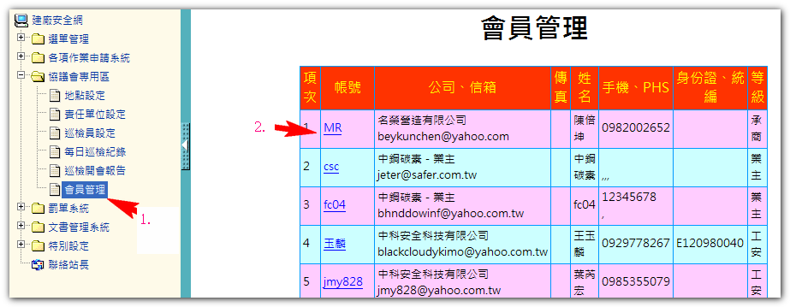
3.2 (1)帳號開通狀況，設定為「正常」
(2)非中科同仁等級設定為「承商」，中科同仁設定「工安」，(3)送出資料。
